Спасибо за внимание!

!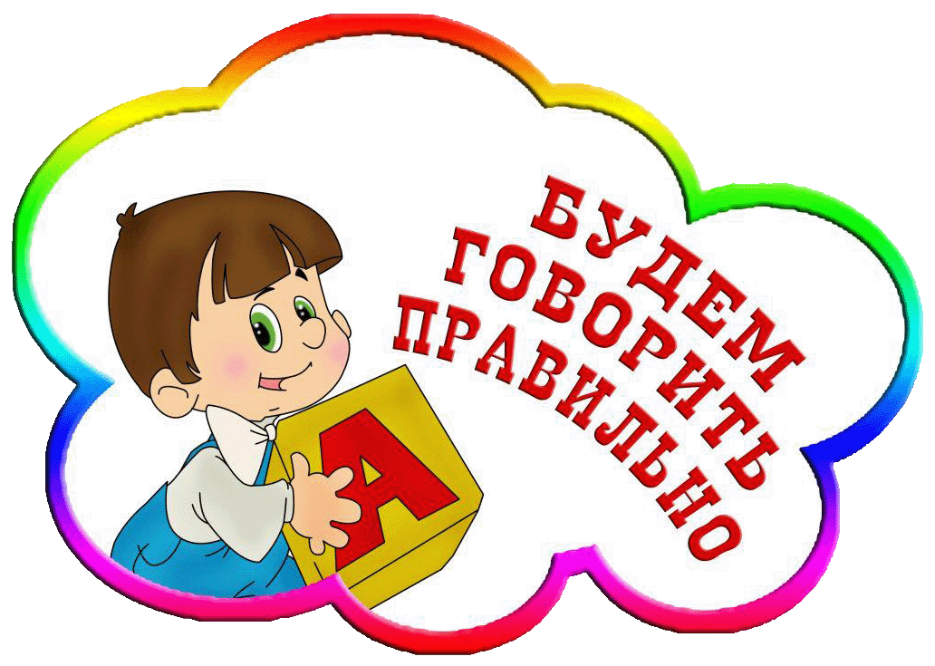

**Желаем Вам успехов в учебе!**

**Что такое**

**Фонетико-фонематическое**

**недоразвитие речи?**

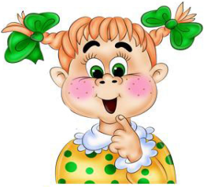

Гродно, 2021

"*У вашего ребенка нарушение*

[*фонема*](https://infourok.ru/go.html?href=http%3A%2F%2Fpandia.ru%2Ftext%2Fcategory%2Ffonema%2F)*тического слуха*",- говорит специалист.  
*" Но мой ребенок слышит хорошо*",- недоумевает мама.

Что же характерно для нарушения **фонематического слуха:**

* замена одних звуков другими (фыфка, хыхка, сыска);
* перестановка звуков и слогов (копа вместо пока);
* упрощение слоговой структуры слова (чащик вместо часовщик).

Прежде чем сказать, ребенок должен правильно услышать, воспринять звуки речи. Дети с нарушением фонематического слуха не различают близкие по звучанию звуки: о «белой *косе*» или о «белой *козе*», о *прическе* или о *животном*? Меняется звук и смысл слова. Вот какая огромная сила у фонемы: **звукосмыслоразличитель!**

Также недоразвитие фонематического слуха может привести к такому нарушению как дисграфия (нарушение письменной речи, ребёнок «как слышит - так и пишет»)

Таким образом: к *категории детей с ФФН или фонетико-фонематическим недоразвитием речи*относятся дети с **нормальным** **физическим слухом** и **интеллектом**, у которых нарушены **произносительная сторона** речи и особый *фонематический слух - это тонкий, систематизированный слух, позволяющий различать и узнавать фонемы родного языка*.

**Как же помочь развить наш «волшебный слух»?**

Предлагаем Вам несколько игр:

* **«Угадай что звучит» (**Предложите ребенку закрыть глаза и угадать чем вы сейчас издаете звук, щелкаете ножницами, гремите кастрюлей, машите стопкой листов и т.д.)
* **«Постучим» (**простучать любой ритм (Стук. Пауза. Стук, стук), попросить ребенка повторить. Когда начнет хорошо получаться, задание усложняем – повторить ритм нужно уже с закрытыми глазами.)
* **«Правильный банан»** (Показываем ребенку какой-либо предмет/ картинку и спрашиваем, правильно ли вы назвали слово. Слово нужно «исковеркать» и назвать неправильно: «Это баран? Это вабан? Это набан? Это ваван? Это банан!».)
* **«Исправь меня»** (В одном из слов заменяем/ пропускаем/ добавляем лишнюю букву. Ребенок должен услышать ошибку. Например:

Зайка серенький сидит

И ушами шевелит.

Зайке холодно сидеть,

Надо **лампочки** погреть

* **«Поймай ошибку»** (Взрослый произносит ряды слогов «та-та-да», «ка-ка-га» и др. Ребенок должен хлопнуть, если услышит другой слог.)
* **«Повтори слова парами»**

Предлагается повторить два слова похожих по звучанию слова и найти различие.

Пень-день, майка-байка, фантик-бантик и др.

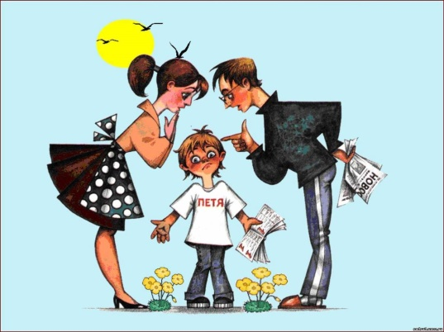

***Уважаемые родители!***

*Вы должны знать, что Ваш ребёнок должен уметь:*

*- чётко ориентироваться в звуках,*

*-уметь правильно их произносить,*

*-безошибочно различать их на слух,*

*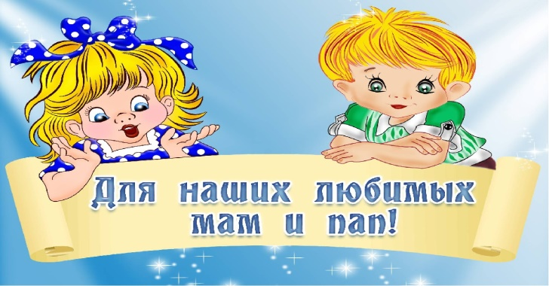-определять место расположения данного звука в слове*